**学生科召开助理班主任会议**

10月9日中午，学生科在行政楼501室召开新生助理班主任会议。全体新生班级助理班主任参会，学生科老师出席会议。

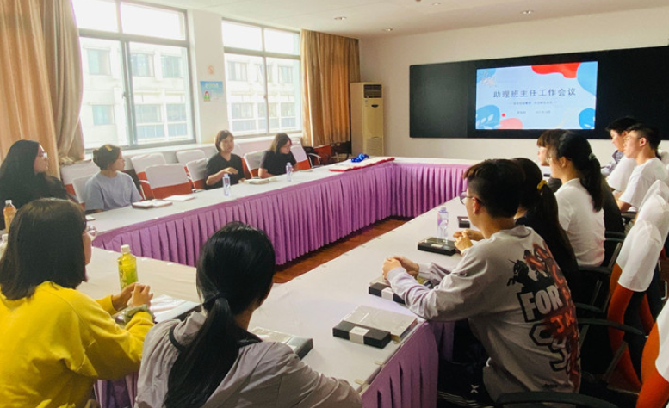会议上，各新生班的助理班主任轮流交流工作经验，认真总结了开学以来的工作，总结良好的经验，反思自己的不足，提出遇到的困惑，并对下一步如何开展工作制定了计划和重点。学生科老师对助理班主任工作进行指导并提出要求。助理班主任要密切关注班级动态，及时发现班级管理上出现的问题，做到及时发现、及时解决。同时，要时刻以班主任的标准严格要求自己，认真协助班主任做好新生常规教育工作，积极做好新生的引导者、把关者、发现者和培养者。会上，学生科老师为助理班主任们颁发聘书和学生监督员胸牌。

与会助理班主任纷纷表示，助理班主任在班级里具有举足轻重的地位，不仅仅要引导学弟学妹们成长，提升校风、学风，营造学习氛围，更要以身作则，成为学习标杆，尽心尽力服务学生。